**KOMENTÁŘ**

1. ***Výsledky volebních stran v územních celcích***

Nerovnoměrnost mezi celkovými výsledky za ČR a výsledky v jednotlivých krajích je patrná u všech typů volebních stran. Následující tabulka ukazuje výsledky za strany, které nominovaly alespoň 3 % z celkového počtu kandidátů.

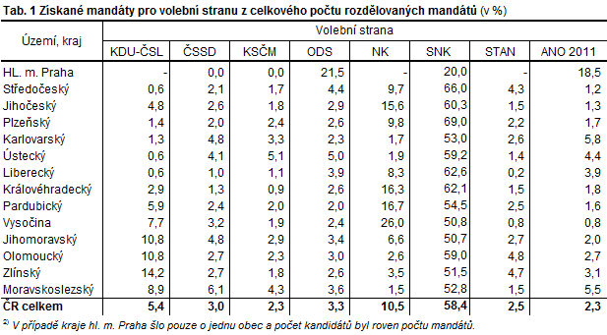

Údaje za kraj hl. m. Praha jsou v tabulce jen pro úplnost, s ostatními kraji jsou nesrovnatelné, protože se zde jednalo o volbu pouze jednoho zastupitelstva, a to zastupitelstva hl. m. Prahy. Z tabulky je zřejmé, že při vynechání kraje hl. m. Praha lze vysledovat dvě skupiny volebních stran:

* skupinu stran dosahujících v podstatě obdobných relativních zisků ve všech krajích (ČSSD, KSČM, ODS, STAN, ANO 2011); u těchto stran rozdíl mezi největším a nejmenším ziskem mandátů činil maximálně 6 procentních bodů a
* KDU-ČSL, jejíž zisky jsou výrazně vázány na moravský region; při srovnatelném zisku mandátů s výše uvedenými stranami za ČR je rozdíl relativního zisku mandátů mezi kraji více než 13 procentních bodů.

Celkový úspěch volebních stran typu "nezávislý kandidát" a "místní sdružení nezávislých kandidátů" v rámci ČR (10,5 % resp. 58,4 % z celkového počtu mandátů) se v jednotlivých krajích neprojevuje rovnoměrně, např. v případě nezávislých kandidátů jde o hodnoty od 1,5 % mandátů v kraji Moravskoslezském do 26,0 % mandátů v kraji Vysočina. Hodnoty v případě místních sdružení nezávislých kandidátů se pohybovaly od 50,7 % mandátů v Jihomoravském kraji do téměř 69 % mandátů v kraji Plzeňském.

Při pohledu na ostatní volební strany typu koalic a sdružení s nezávislými kandidáty je ve všech krajích zřejmé jejich nižší zastoupení. V celostátním měřítku vytvořila největší počet koalic a sdružení shodně TOP 09 a KDU-ČSL, ale větší zastoupení i úspěšnost měla KDU-ČSL. Koalice, kde byla KDU-ČSL získaly celkem 103 mandátů, z toho nejúspěšnější byla koalice KDU-ČSL s ODS. Společně získaly 25 mandátů ve všech 5 obcích, kde společně kandidovaly. TOP 09 v koalicích získala celkem 97 mandátů, nejlépe si vedla ve spojení se STAN, kdy společně získaly 34 mandátů.

Nejvíce kandidátních listin typu sdružení politické strany nebo politického hnutí s nezávislými kandidáty postavilo politické hnutí „STAROSTOVÉ A NEZÁVISLÍ“, které v tomto složení kandidovalo celkem ve 479 obcích (nejvíce v Jihomoravském kraji) a získalo více než 2 200 mandátů.

Pro doplnění obrazu o výsledcích vybraných volebních stran uvedených v tabulce č. 1 je dále uvedena tabulka č. 2 s podílem obcí, ve kterých tyto volební strany kandidovaly.

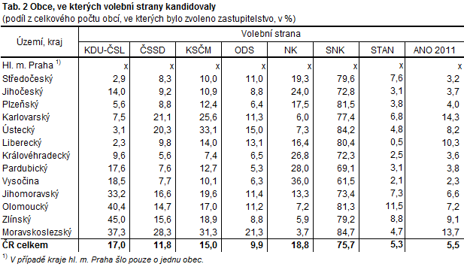

Samotný počet obcí, kde volební strana kandidovala, však ještě spolehlivě nevypovídá o tom, kolik kandidátů na svých kandidátních listinách uvedla a o jaký počet mandátů se tím volební strana ucházela. Počet volených členů zastupitelstva obce byl závislý na počtu obyvatel obce a každá volební strana (kromě jednotlivých nezávislých kandidátů) mohla na kandidátní listině uvést maximálně tolik kandidátů, kolik členů zastupitelstva obce se volilo, při volbě maximálně 7 členného zastupitelstva pak počet až o 1 třetinu větší. Přehled o tomto potenciálu, vyjádřený jako podíl počtu kandidátů volební strany na celkovém počtu zvolených členů zastupitelstva (rozdělených mandátů), podává následující tabulka č. 3.

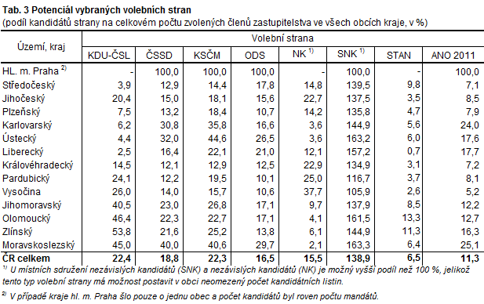

**Graf 1 Účast a úspěšnost volebních stran ve volbách za ČR celkem**

(strany na ose „x“ řazeny podle výše zisku mandátů)



Jak je z výše uvedeného grafu patrné, nejméně (1,5) kandidátů na 1 získaný mandát má volební strana „nezávislý kandidát“. Tato skutečnost je dána zřejmě i tím, že na jejich kandidátní listině může být uveden vždy jen jeden kandidát, což snižuje celkový počet kandidátů volební strany. Když se zaměříme na volební strany, které mohou na kandidátní listiny uvést více než jednoho kandidáta, má nejmenší počet (2,4) kandidátů na 1 mandát volební strana „sdružení nezávislých kandidátů“. Vysoký počet kandidátů volební strany „sdružení nezávislých kandidátů“ je zapříčiněn i tím, že mohou v rámci jedné obce podávat více kandidátních listin, což u jiných volebních stran (mimo „nezávislých kandidátů“) není možné.

Z volebních stran, které jsou zastoupeny v Poslanecké sněmovně Parlamentu ČR a zároveň nominovaly více než 3 % z celkového počtu kandidátů má nejvyšší počet kandidátů na 1 mandát KSČM (9,7), pak následuje ČSSD (6,3), ODS (5,1), ANO 2011 (5,0), KDU-ČSL (4,1). Nejmenší počet kandidátů na 1 mandát má z vybraných stran hnutí STAN (2,6).

V tabulkách č. 1, 2 a 3 tohoto komentáře je uveden přehled výsledků volebních stran podle krajů (s výjimkou kraje hl. m. Praha, kde šlo pouze o volby do zastupitelstva hl. m. Prahy a jehož výsledky jsou uvedeny v tabulce č. 3 publikace). Další podrobný přehled o potenciálu a výsledcích volebních stran podle jednotlivých okresů je uveden v tabulkách č. 2 publikace. V tabulce č. 3 publikace – je možné nalézt výsledky nejen za hl. m. Prahu, ale i za Brno, tyto jsou zároveň okresem. Výsledky do magistrátů statutárních měst Plzeň a Ostrava, které byly ještě ve volbách 2006 rovněž samy sobě okresem, jsou v publikacích od roku 2010 zahrnuty v tabulkách č. 2 publikace, jelikož k nim byly územně převedeny další obce.

Hodnota vyšší než 100 % jako maximum ukazatele "počet kandidátů v %" u volební strany "místní sdružení nezávislých kandidátů" se vyskytla v několika okresech i krajích a vyplývá z toho, že v daném území bylo více obcí, ve kterých podaly kandidátní listiny dvě a více místních sdružení nezávislých kandidátů (např. SNK I., SNK II., SNK III.), a to s plnými počty kandidátů, případně ještě s počtem kandidátů o 1 třetinu vyšším, než kolik členů zastupitelstva se volilo.

1. ***Výsledky volebních stran podle vybraných skupin obcí***

Tabulka č. 4 publikace uvádí přehled za zastupitelstva statutárních měst. K datu voleb bylo těchto měst 26: Brno, České Budějovice, Děčín, Frýdek-Místek, Havířov, Hradec Králové, Chomutov, Jablonec nad Nisou, Jihlava, Karlovy Vary, Karviná, Kladno, Liberec, Mladá Boleslav, Most, Olomouc, Opava, Ostrava, Pardubice, Plzeň, Prostějov, Přerov, Teplice, Třinec, Ústí nad Labem a Zlín. V těchto městech patřily mezi nejaktivnější strany, které jsou zastoupené v Poslanecké sněmovně PČR. Ve všech statutárních městech kandidovala pouze KSČM. S výjimkou jednoho statutárního města měly postaveny kandidátní listiny ve všech statutárních městech ještě ANO 2011 a hnutí SPD. Ve statutárních městech se rozdělovalo celkem 1 011 mandátů, o které se ucházelo 12 180 kandidátů. Nejvíce kandidátů, na kandidátních listinách, ze stran zastoupených v Poslanecké sněmovně PČR, měla KSČM (1 010), naopak nejméně kandidátů měla na kandidátních listinách TOP 09 (159). V počtu získaných mandátů byla nejméně úspěšná strana TOP 09, která v těchto městech získala 4 mandáty, přestože se o mandát ve 4 městech ucházelo 159 kandidátů. Nejúspěšnější v počtu získaných mandátů bylo hnutí ANO 2011, které získalo 259 mandátů, o mandát se ucházelo 977 kandidátů ve 25 městech.

Tabulka č. 5 publikace podává přehled za zastupitelstva zvolená v okresních městech – je započteno celkem 71 měst včetně Brna, ale bez hl. m. Prahy. Rovněž jsou v nich výsledkově výrazné zejména politické strany a hnutí zastoupené v Poslanecké sněmovně PČR. Z těchto stran získaly nejméně mandátů TOP 09 (17) a STAN (19). Naopak nejvíce mandátů získalo hnutí ANO 2011 (437).

Tabulka č. 6 publikace se zabývá souhrnem za obce s 15 a vícečlenným zastupitelstvem, kterých bylo za ČR celkem vč. hl. m. Prahy 1 192. V následující tabulce č. 4 je seřazeno vždy prvních deset volebních stran podle nejvyšších hodnot, kterých u jednotlivých ukazatelů v těchto obcích souhrnně dosáhly.

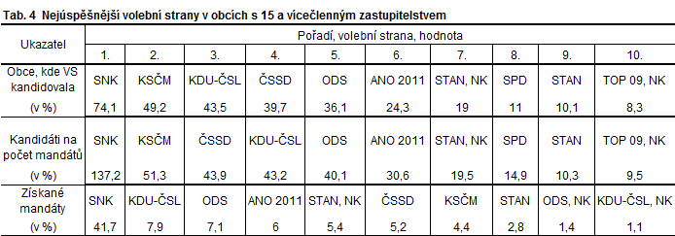

Z uvedeného přehledu je patrné, že nejúspěšnějším volebním uskupením byla (i za obce s vícečetným zastupitelstvem) místní sdružení nezávislých kandidátů. Z politických stran nominovaly do voleb nejvíce kandidátů KSČM, KDU-ČSL a ČSSD, v zisku mandátů však byla úspěšnější ČSSD a KDU-ČSL než KSČM. Zajímavé ve výše uvedené tabulce je porovnání potenciálu a zisku mandátů u stran ČSSD a ANO 2011. Zatímco ČSSD byla v počtu obcí, kde strana kandidovala na 4. místě a v počtu kandidátů na mandát dokonce na 3. místě, ziskem 5,2 % mandátů se umístila až na 6. místě. Naproti tomu politické hnutí ANO 2011 s o čtvrtinu menším potenciálem (6. místo) dosáhlo lepšího zisku mandátů než ČSSD a umístilo se na 4. místě.

Tabulky č. 7 až č. 9 publikace podávají přehled v členění podle velikostních skupin obcí, vytvořených takto:

* č. 7 – velikostní skupina obcí s počtem do 500 obyvatel (3 411 obcí)
* č. 8 – velikostní skupina obcí s počtem od 501 do 3 000 obyvatel (2 374 obcí)
* č. 9 – velikostní skupina obcí s počtem 3 001 a více obyvatel (452 obcí)

Údaje o počtu obyvatel v obcích k 1. lednu 2018 byly převzaty z údajů statistiky obyvatelstva ČSÚ.

Důvodem pro uvedení informací v tomto členění je především skutečnost, že na počtu obyvatel obce je závislý počet volených členů zastupitelstva, a tím také počet kandidátů jednotlivých volebních stran. Rozdělením obcí do uvedených třech skupin lze pak získat podrobnější srovnání vstupního potenciálu volebních stran.

Porovnávání jednotlivých ukazatelů je provedeno stejně jako v části I. za vybrané volební strany, které navrhly alespoň 3 % z celkového počtu kandidátů.

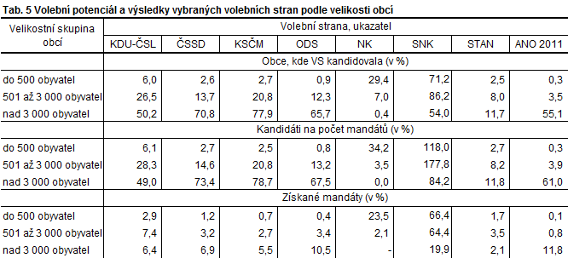

Přehled ukazuje, že s rostoucí velikostí obce roste i volební potenciál a úspěšnost politických stran a hnutí vůči nezávislým kandidátům (kandidujícím samostatně nebo v rámci sdružení nezávislých kandidátů). Z vybraných šesti politických stran a hnutí navrhla v menších obcích nejvíce kandidátů strana KDU-ČSL, která dosáhla ve skupině nejmenších obcí i největšího zisku mandátů ze všech politických stran a hnutí. Ve skupině obcí nad 3 tisíce obyvatel vstupovaly do voleb s vysokým potenciálem tradiční parlamentní strany (ČSSD, KSČM, ODS) a hnutí ANO 2011, to získalo téměř 12 % ze všech mandátů přidělovaných v této velikostní skupině obcí.

ČSSD, KDU-ČSL a KSČM oproti volbám do zastupitelstev obcí v roce 2014 významně poklesly hodnoty všech sledovaných ukazatelů v tabulce č. 5. ODS a ANO 2011 si oproti volbám v roce 2014 polepšily v procentuálním zisku mandátů v kategorii nad 3 000 obyvatel. V roce 2014 měla ODS zisk 9,2 % a ve volbách v roce 2018 si polepšila o 1,3 p. bodu. Hnutí ANO 2011 získalo v roce 2014 10,2 % mandátů, což je o 1,6 p. bodu méně než v roce 2018.

Vzájemný vztah mezi uvedenými ukazateli uvnitř velikostních skupin je znázorněn v následujících grafech:

**Graf 2 Volební potenciál a výsledky vybraných volebních stran**

(strany jsou řazeny podle celkového zisku mandátů ve všech obcích ČR)

**a) Velikostní skupina obcí do 500 obyvatel** (v %)



**b) Velikostní skupina obcí 501 až 3 000 obyvatel** (v %)



**c) Velikostní skupina obcí nad 3 000 obyvatel** (v %)



1. ***Velikost zvolených zastupitelstev***

Tabulka č. 10 publikace podává přehled o tom, kolika členná zastupitelstva byla zvolena v jednotlivých velikostních skupinách obcí a celkem. Zákon č. 128/2000 Sb., o obcích, v platném znění (dále jen „zákon o obcích“) dovoluje i v obcích s počtem obyvatel do pěti set volit až 15-ti členné zastupitelstvo. Tuto možnost využila obec Prosetín (okr. Žďár nad Sázavou) s 380 obyvateli. V tabulkách č. 11 až č. 13 publikace je uveden podrobný přehled o velikosti zvolených zastupitelstev v jednotlivých velikostních skupinách obcí podle jednotlivých okresů a krajů.

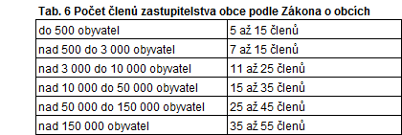

Výjimku tvoří hl. m. Praha, kde je podle zákona č. 131/2000 Sb., o hl. m. Praze a o změně některých zákonů ve znění pozdějších předpisů, stanoven počet volených členů na 65.

1. ***Věková struktura kandidátů a podíl žen v zastupitelstvech v územním přehledu***

Výsledky voleb do zastupitelstev obcí byly ve zpracování shrnovány nejen v zákonem stanoveném členění podle volebních stran, ale také podle některých dalších údajů, které o jednotlivých kandidátech byly na hlasovacím lístku nebo v kandidátní listině uvedeny. Z nich byly pro další statistické zpracování výsledků voleb použity tyto charakteristiky kandidátů:

- věk,

- pohlaví,

- která politická strana nebo politické hnutí kandidáta navrhuje, či zda jde o nezávislého kandidáta,

- politická příslušnost.

Složení kandidátů z hlediska věku (po pětiletých věkových skupinách) bylo pro zastupitelstva obcí a měst poměrně vyrovnané. Největší zastoupení zde měla věková skupina 60 a více let (18,9 %). Druhá nejsilnější skupina byla 40 – 44 let (16,7 %). Mladší věkové skupiny byly zastoupeny méně, nejnižší zastoupení měla věková skupina do 19 let (0,6 %). Zvolených zastupitelů do zastupitelstev obcí a měst bylo nejvíce ve skupině 40 – 44 let (18,9 %) a ve skupině 45 – 49 let (16,5 %). V zastupitelstvech městských částí a městských obvodů výrazně převažovali kandidáti 60-ti letí a starší (25,2 %) s více než 16 % zvolenými zastupiteli. Druhé největší zastoupení měla skupina 40 – 44 let s 13,9 % kandidátů. Tato věková skupina měla v zastupitelstvech městských částí a městských obvodů nejvíce zastupitelů (17,1 %). Průměrný věk kandidáta do obecního zastupitelstva činil 46,9 let, zatímco do zastupitelstva městské části nebo městského obvodu 48,1 let. U zvolených zastupitelů byl rozdíl menší (47,1 a 47,5 let).

Podrobné pohledy na tuto doplňující charakteristiku kandidujících a zvolených členů zastupitelstev, včetně podílu žen ve volbách, podávají tabulky č. 14a, 14b. Podrobnými údaji o podílu žen na kandidujících osobách a na zvolených zastupitelích se zabývají tabulky č. 15 a č. 16, přehled je členěn podle okresů a krajů. Věkovým složením kandidátů a zvolených členů zastupitelstev a podílem žen podle navrhující strany se zabývají tabulky 17a, 17b.

1. ***Výsledky ve volbách podle navrhující strany***

Z 235 zaregistrovaných politických stran a politických hnutí u Ministerstva vnitra navrhlo kandidáty182 z nich. V pozici navrhující strany byli také nezávislí kandidáti (navrhující strana č. 80 „Nezávislý kandidát“), kteří představovali 51,4 % kandidujících (za oba typy zastupitelstev). Třetinu z celkového počtu kandidujících tvořili kandidáti navržení pěti nejsilnějšími politickými stranami (KSČM, KDU‑ČSL, ODS, ČSSD a ANO 2011) - bylo to 62,9 % kandidátů navržených politickými stranami a hnutími celkem (bez nezávislých kandidátů).

Podrobný přehled o složení navržených kandidátů a o nezávislých kandidátech je uveden v tabulkách č. 19a, 19b. V případě nezávislých kandidátů jsou do počtu kandidátů zahrnuti jak jednotlivě kandidující nezávislí, tak i kandidáti uvedení na listinách místních sdružení nezávislých kandidátů.

Do zastupitelstev byli zvoleni zástupci 145 politických stran a politických hnutí a také nezávislých kandidátů, největší podíl získaných mandátů zaznamenali stejně jako v předchozích volbách nezávislí kandidáti. Celkový přehled o zisku mandátů podle tohoto hlediska je uveden v tabulce č. 18, podrobný přehled celkových výsledků podle politických stran a politických hnutí a nezávislých kandidátů, které navrhly zvolené členy zastupitelstev, je v tabulkách č. 20a, 20b.

Z hlediska toho, kterou politickou stranou či kterýmpolitickým hnutím byli zvolení členové zastupitelstev navrženi, dosáhlo 100% zastoupení osobami, které navrhly, celkem 16 politických stran a politických hnutí ve 160 obcích (nejvíce STAN v 52 obcích, KDU‑ČSL v 51 obcích, ČSSD ve 21 obcích ), v zastupitelstvech městských částí a městských obvodů tohoto výsledku dosáhly pouze tři strany a to pokaždé pouze v jedné městské části – STAROSTOVÉ A NEZÁVISLÍ, Pardubice pro lidi a Občané městských části Opavy. Jen z nezávislých kandidátů bylo složeno 62,1 % zastupitelstev obcí a měst, avšak pouze 7,9 % zastupitelstev městských částí a obvodů (viz tab. 18).

"Nejpestřejším" zastupitelstvem z tohoto pohledu je zastupitelstvo města Prostějov s 12 navrhujícími stranami; u dalších 2 obcí (Olomouc, Louny) se zastupitelstvo skládá z 11 navrhujících stran. „Nejpestřejší“ zastupitelstvo městské části má Brno-Královo Pole s 11 navrhujícími stranami, dále pak městská část Ústí nad Labem – Severní Terasa a městský obvod Plzeň 3 s 9 navrhujícími stranami.

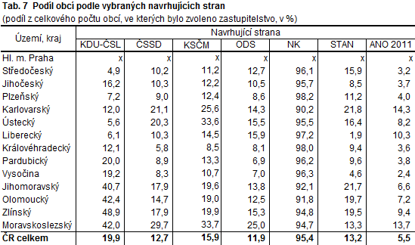

V mnoha obcích, kde politické strany a politická hnutí nepodaly samostatnou kandidátní listinu, vytvářely koalice s jinými stranami či hnutími, nebo sdružení s nezávislými kandidáty. U jednotlivých kandidátů na takových kandidátních listinách pak byl mimo jiné uveden i údaj o tom, kterou politickou stranou nebo politickým hnutím byl navržen, nebo zda jde o nezávislého kandidáta. Do celkových výsledků jsou samozřejmě zahrnuti i kandidáti na listinách samostatně kandidujících politických stran a politických hnutí, kteří jsou automaticky považováni za navržené touto stranou nebo hnutím a nezávislí kandidáti jednotliví i kandidující za místní sdružení nezávislých, kteří jsou automaticky považováni za nezávislé kandidáty (tj. nenavrhované žádnou politickou stranou nebo politickým hnutím).

Souhrnné porovnání potenciálu a výsledků vybraných navrhujících stran v tabulkách 7, 8 a 9 komentáře je provedeno za tytéž strany, které byly srovnávány jako volební strany. Pozn. V případě kraje hl. m. Praha jde pouze o jedno zastupitelstvo, takže podíl by byl vždy = 100, což je s ostatními kraji nesrovnatelné.

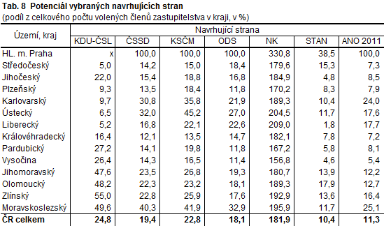

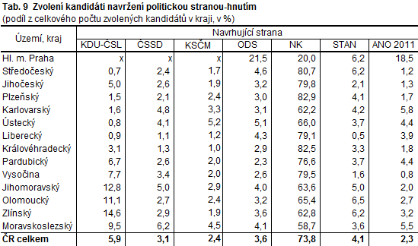

Obdobně jako je tomu v případě volebních stran, vstupovaly mezi politickými stranami s největším potenciálem do voleb navrhující strany KSČM a KDU-ČSL. Nepřihlížíme-li k nezávislým kandidátům, tak se STAN (STAROSTOVÉ A NEZÁVISLÍ) nejvíce podílely na koalicích a sdruženích, jak o tom svědčí i nejvyšší nárůst volebního potenciálu tohoto hnutí proti témuž ukazateli (tab. 3 komentáře), posuzovanému za volební strany (nárůst o 3,9 p. bodu) Tomuto hnutí zároveň nejvíce vzrostl i podíl obcí, kde kandidovaly (o 7,9 p. bodu) a podíl získaných mandátů (o 1,6 p. bodu).

**Graf 3 Účast a úspěšnost navrhujících stran ve volbách za ČR celkem**

(strany na ose „x“ řazeny podle výše zisku mandátů, v %)

Ukazatel, který rovněž poukazuje na úspěšnost jednotlivých navrhujících stran, je množství kandidátů, které musela strana postavit na zisk 1 mandátu. Rozdíly mezi stranami v jednotlivých krajích jsou patrné z následujícího grafu:



**Graf 4 Úspěšnost stran, které kandidáty navrhly**

(počet kandidátů příslušné strany na 1 získaný mandát)



Jako nejúspěšnější se jeví hnutí STAN, kde byl úspěšný průměrně každý druhý až třetí kandidát, zatímco u KSČM v kraji Libereckém bylo potřeba k získání mandátu až 20 kandidátů. Právě KSČM musela celkově za republiku v průměru postavit nejvíce kandidátů na získání mandátu (více než 9).

Tabulka č. 21 obsahuje podrobný pohled na srovnání ukazatelů o vstupním potenciálu vybraných navrhujících politických subjektů a o jejich výsledcích ve volbách podle jednotlivých krajů. V zájmu přehlednosti tabulky a udržení územní srovnatelnosti bylo nutné provést výběr stran a hnutí, které budou do přehledů zařazeny. Jako podmínka byl stanoven zisk alespoň 0,2 % mandátů navrhující stranou v rámci ČR, čemuž vyhovělo 16 politických stran a hnutí a nezávislí kandidáti (viz tab. 20a). Ve srovnání v tabulce č. 21 není (na rozdíl od grafu 4) uváděn kraj hl. m. Praha (a není ani započten do celkových souhrnů za ČR), neboť zde šlo o volbu pouze 1 zastupitelstva (hl. m. Prahy). Popis jednotlivých ukazatelů v oddílech tabulek je vyjádřen dostatečně podrobně v textu příslušné legendy.

Na kandidátních listinách, podaných koalicemi politických stran a politických hnutí nebo jejich sdruženími s nezávislými kandidáty, bylo povinností volební strany uvést, která její součást kterého kandidáta navrhla, případně musel být uveden údaj, že jde o nezávislého kandidáta. Aby byla vytvořena možnost statistického zpracování této významné charakteristiky kandidáta, byl do vytvářeného registru kandidátů zanesen kód navrhující politické strany či navrhujícího hnutí (popřípadě údaj o tom, že jde o nezávislého kandidáta) i v případě kandidátních listin podaných samostatně kandidujícími politickými stranami a hnutími, sdruženími nezávislých kandidátů a jednotlivě kandidujícími nezávislými kandidáty.

Tento údaj neměl žádnou předem danou závislost na politické příslušnosti kandidáta, člen politické strany nebo politického hnutí mohl být zařazen na kandidátní listinu jako nezávislý, a kandidát bez politické příslušnosti mohl být naopak navržen politickou stranou či politickým hnutím.

1. ***Přehled výsledků ve volbách podle politické příslušnosti***

K termínu podání kandidátních listin bylo zaregistrováno celkem 235 politických stran a politických hnutí, jejichž členové mohli být na některé z kandidátních listin uvedeni (na kandidátní listině je uvedena tzv. politická příslušnost, tj. označení politické strany nebo politického hnutí, kde je kandidát členem nebo označení, že jde o kandidáta bez politické příslušnosti). Do voleb sice nemohly politické strany a politická hnutí, které měly pozastavenou činnost, vstupovat přímo, jako volební strany nebo jejich součást v koalicích a sdruženích s nezávislými kandidáty, ale jejich členové mohli kandidovat na kandidátní listině libovolné volební strany.

Z výše uvedeného počtu se na všech kandidátních listinách vstupujících do voleb (za oba typy zastupitelstva) objevili členové 179 politických stran a politických hnutí a kandidáti bez politické příslušnosti. Celkový přehled o struktuře kandidátů podle jejich politické příslušnosti je podán v tabulkách č. 23a – 24b.

Z politických stran a politických hnutí, jejichž členové ve volbách kandidovali, byli do zastupitelstev zvoleni členové 129 politických stran a politických hnutí (tj. mající politickou příslušnost k těmto stranám a hnutím), naprostou většinu zvolených však tvořili zastupitelé bez politické příslušnosti. Celkový přehled o zisku mandátů podle politické příslušnosti zvolených zastupitelů je uveden v tabulkách č. 25a, 25b.

V 4 305 obcích a 13 městských částech a městských obvodech bylo zastupitelstvo složeno pouze z osob bez politické příslušnosti. Zastupitelstvo složené pouze z členů politických stran a hnutí se v ČR vyskytuje ve 2 případech, jedná se o 1 městskou část (Praha-Kunratice, 11 členů zastupitelstva) a 1 městský obvod (Plzeň 2-Slovany, 27 členů zastupitelstva).